Зимний синхронный Умлаут 2025
Редакторы: Илья Фрейдкин, Максим Мерзляков, Сергей Никольский
Мы приветствуем вас на Международном турнире «Зимний синхронный Умлаут 2025». Это традиционный турнир, на котором можно заработать ящик пива своим собственным умом!
Редакторами всех вопросов являются Илья Фре́йдкин (Хайфа), Сергей Нико́льский (Барселона) и Максим Мерзляко́в (Воронеж).
Мораторий на обсуждение вопросов действует до дня публикации вопросов.
На нашем турнире запрещается яндексить, гуглить, рамблерить и пользоваться любыми иными поисковыми системами. Играйте честно!
Поехали!

Тур 1
Редакторы: Илья Фрейдкин
Редактор благодарит тестировавших вопросы: Яну Азриэ́ль, Максима Боло́нкина, Екатерину Виногра́дову, Михаила Го́лубева, Александра Гу́бина, Ивана Киселёва, Марию Коля́дину, Ваги́фа Мирзо́ева, Бориса Мо́носова, Надежду Па́влову, Тему́ра Палла́ева, Максима Мерзляко́ва, Сергея Нико́льского, Илью Онскуля, Александра Середу́, Александра Сиде́нко, Андрея Солда́това, Татьяну Соло́тину, Филимона То́пникова и Анну Циле́вич.
Отдельная благодарность Дмитрию Стальну́хину, Алексею Фа́йнбурду, и Дмитрию Бо́року.

Вопрос 1
Недавно ученым удалось впервые связать сознания двух людей. Первый участник смог передать слово, которое второй участник озвучил после того как СДЕЛАЛ ЭТО. Антон Малютин назвал это ПРОПУСКОМ ПРОПУСКА. Ответьте какое слово мы заменили на ПРОПУСК, а какое слово мы заменили на «СДЕЛАЛ ЭТО»?
Ответ: начало, проснулся
Комментарий: калифорнийский стартап сумел связать сознания двух спящих в разных концах дома людей. Когда первый участник вошел в осознанный сон, аппарат передал ему слово, которое он «произнёс» мысленно. Через 8 минут это слово «получил» во сне второй участник и повторил его после пробуждения. В фильме «Начало» герои могли попадать в сновидения других людей.
Источники: 1. https://www.dailymail.co.uk/sciencetech/article-13950653/scientists-inception-two-way-dream-communication-study.html
2. ЛОАВ
Автор: Антон Малютин

Вопрос 2
В вопросе «АЛЬФА» заменяет несколько слов. Ashley Madison [Э́шли Мэ́дисон] — это социальная сеть для людей в постоянных отношениях, которые желают завязать роман на стороне. Автор вопроса обратил внимание на АЛЬФУ и вспомнил произведение девятнадцатого века. Напишите его название.
Ответ: «Алая Буква»
Комментарий: большая буква «А» могла напомнить вам о книге Натаниэ́ля Го́торна «Алая Буква», сюжет которой частично построен вокруг адюльтера.
Источники: 1. https://ru.wikipedia.org/wiki/Ashley_Madison
2. https://en.wikipedia.org/wiki/The_Scarlet_Letter
Автор: Илья Фрейдкин

Вопрос 3
В немецкой «Википедии» есть отдельная статья под названием «ОН». В статье говорится, что ОН — это непереводимое слово, которое объясняет эмоциональный окрас романов Достоевского. Сдайте ответный бланк с НИМ.
Ответ: надрыв
Зачёт: Nadryw; бланк, который надорван
Комментарий: «надрывом» немецкая Википедия называет эмоциональное напряжение романов Фёдора Достоевского.
Источники: https://de.wikipedia.org/wiki/Nadryw
Автор: Илья Фрейдкин

Вопрос 4
По одной версии, на картине Эдварда Пойнтера «Верен до смерти» изображён стражник, который не получил приказ отступать и стоял до последнего. В каком городе происходили эти события?
Ответ: Помпеи
Зачёт: Геркуланум
Комментарий: На картине «Верен до смерти» изображён стражник в Помпеях. Сюжет произведения основан на результатах раскопок, в ходе которых был обнаружен скелет римского солдата в полном вооружении. Слова «до последнего» могли намекнуть на другую известную картину, посвященную извержению Везувия.
Источники: https://artsandculture.google.com/asset/faithful-unto-death-edward-john-poynter/UAEfV-4qLo6o7w?hl=en
Автор: Илья Фрейдкин

Вопрос 5
Герой одного современного рассказа подсаживается к незнакомой девушке в баре. Но та сразу честно предупреждает, что она не Пабло Пикассо, а Эдуард Мане. Ответьте какие четыре слова мы заменили в тексте вопроса.
Ответ: любительница абсента, любитель абсента
Комментарий: в наше время не всегда понятно девушка перед тобой или не девушка. В некоторых случаях помогает знание известных картин.
Источники: 1. https://impressionism.su/manet/The_Absinthe_Drinker.html
2. https://www.pablo-ruiz-picasso.ru/work-2.php
3. https://proza.ru/2025/01/18/938
Автор: Илья Фрейдкин

Вопрос 6
По одной версии, всё выглядело как гневная реакция работников лесопарка на присутствие посторонних, мешающих проводить субботник. О каком событии речь?
Ответ: бульдозерная выставка
Комментарий: речь о самовольной уличной выставке картин московских художников-нонконформистов в 1974 году. Самая известная публичная акция неофициального искусства в СССР, которая была разогнана при помощи поливочных машин и бульдозеров, отчего получила своё название. Автор вопроса напоминает, что для некоторых людей субботник — это святое.
Источники: https://ru.wikipedia.org/wiki/Бульдозерная_выставка
Автор: Илья Фрейдкин

Вопрос 7
В 2015 году пастора Джона Гибсона попросили добровольно покинуть свою должность. Какие два женских имени встречаются в его предсмертной записке?
Ответ: Эшли, Мэдисон
Зачёт: в любом порядке
Комментарий: В 2015 году хакеры украли и выложили в открытый доступ данные всех, кто пользовался уже известным вам сервисом Ashley Madison. Вскоре руководство семинарии обнаружило в утёкшем списке пользователей пастора Джона и попросило его покинуть свою должность.
Источники: 1. Ashley Madison Sex, Lies &amp; Scandal
2. https://www.washingtonpost.com/news/acts-of-faith/wp/2015/09/09/why-the-wife-of-a-pastor-exposed-in-ashley-madison-leak-spoke-out-after-his-suicide/
3. https://readingroom.law.gsu.edu/cgi/viewcontent.cgi?article=2885&amp;context=gsulr
Автор: Илья Фрейдкин

Вопрос 8
[Ведущему не обращать внимание игроков на кавычки в тексте вопроса]
По одной версии, известный француз использовал «скрип», чтобы разрушить связь между словами «ГЕНЕРАЛ» и «ГЕНЕРАЛИТЕТ». Мы не спрашиваем вас имя какого бога мы пропустили в тексте вопроса, ответьте какие слова мы заменили на ГЕНЕРАЛ и ГЕНЕРАЛИТЕТ.
Ответ: автор и авторитет
Комментарий: речь об эссе Ролана Барта «Смерть автора», в котором французский философ использует слово «скриптор», чтобы разрушить традиционную преемственность между словами «автор» и «авторитет». Тор — бог грома и молний в германо-скандинавской мифологии.
Источники: 1. https://ru.wikipedia.org/wiki/Смерть_автора#Содержание
2. https://ru.wikipedia.org/wiki/Тор_(мифология)
Автор: Илья Фрейдкин

Вопрос 9
По слухам некоторые британцы даже надели траурные повязки. Сам ОН называл совершенное убийство самозащитой. Назовите ЕГО.
Ответ: Артур Конан Дойл
Комментарий: речь идёт о внезапной кончине Шерлока Холмса. «Если бы я не прикончил его, он бы безусловно прикончил меня», — заявил Артур Конан Дойл во время выступления в Клубе литераторов.
Источники: 1. https://dtf.ru/read/672195-elementarno-vatson-zhizn-smert-i-bessmertie-sherloka-holmsa
2. https://kulturologia.ru/blogs/260224/59227/?utm_source=chatgpt.com
Автор: Илья Фрейдкин

Вопрос 10
ОН заменяет в вопросе другое слово. В приключенческом романе Артура Конан Дойля группа туристов совершает поездку в другую страну. Оказавшись в беде, один из героев начинает писать завещание прямо в НЁМ. От какой фамилии ОН получил своё название?
Ответ: Бедекер
Комментарий: по сюжету романа «Трагедия пассажиров «Короско» группа туристов отправляется в Египет. Примерно с середины 19‑го века почти каждый образованный европеец или американец не отправлялся в путешествие без «бедекера» — лучшего в мире путеводителя за авторством самого Карла Бедекера.
Источники: 1. https://ru.wikipedia.org/wiki/Трагедия_пассажиров_«Короско»
2. Артур Конан Дойль — Трагедия пассажиров «Короско». глава VIII
3. https://ru.wikipedia.org/wiki/Бедекер
Автор: Илья Фрейдкин

Вопрос 11
Искусствовед Мария Са́нти обращает внимание, что на известном изображении позы отражают характер героев. Например, ЕГО можно найти разлёгшимся на ступенях. Назовите ЕГО.
Ответ: Диоген
Комментарий: через позы охарактеризованы стили философствования некоторых героев фрески «Афинская школа». Так на пути у Аристотеля как собака разлёгся Диоген. Ему все равно, что здесь ходят! Он киник.
Источники: Мария Санти «Просто об искусстве. О чем молчат в музеях» — глава «Страх перемен».
Автор: Илья Фрейдкин

Вопрос 12
Дуплет. Два вопроса по 30 секунд каждый. Ответы сдаются на одном бланке.
1. Сергей Шапиро пишет, что, изучив расположение звёзд и планет на картине Ван Гога «Звёздная ночь», специалисты сделали вывод, что... закончите предложение двумя словами, которые начинаются на соседние буквы алфавита.
2. Отмечая чувство ограниченности и замкнутости на картине «Полуночники», Рольф Гюнтер Реннер пишет, что в нарисованном заведении... закончите предложение двумя словами.
Ответ: скоро рассвет; выхода нет
Зачёт: рассвет скоро; нет выхода
Комментарий: в статье под названием «Звёздные пасхалки Ван Гога» рассказывается как астрономы выяснили точные даты и время написания его картин. Эдвард Хоппер начал работу над картиной «Полуночники» сразу же после нападения на Пёрл-Харбор, когда по всем Соединённым Штатам распространилось чувство мрачности и подавленности. Критик отмечают, что на картине не видно выхода из кафе, и это ещё больше нагнетает чувство ограниченности и замкнутости. Ответы дуплета складываются в первые две строчки припева песни группы Сплин.
Источники: 1. https://dzen.ru/a/Y5Auu9qon3yt99D7
2. https://arthive.com/edwardhopper/works/324311~Nighthawks
3. Реннер, Рольф Гюнтер. Эдвард Хоппер. 1882–1967. Трансформация реальности
4. https://ru.wikipedia.org/wiki/Полуночники_(картина)
Автор: Илья Фрейдкин

Тур 2
Редакторы: Сергей Никольский
Редактор благодарит за помощь в работе над пакетом и ценные замечания Яну Азриэ́ль, Антона Береза́нского, Артура Бостонба́ева, Екатерину Виноградову, Жанну Зо́симову, Ивана Киселёва, Максима Круглова, Светлану Кукушкину, Максима Мерзляко́ва, Глеба Николаева, Илью О́нскуля, Илью Орлова, Надежду Павлову, Тему́ра Палла́ева, Марию Подря́дчикову, Дмитрия Сахарова, Анну Селима́нкину, Фи́су Филиппову, Илью Фре́йдкина, Максима Шило́вского, Тима Юшко́, а также команду «Так тоже можно» (Барселона).

Вопрос 13
Раздаточный материал (изображение):
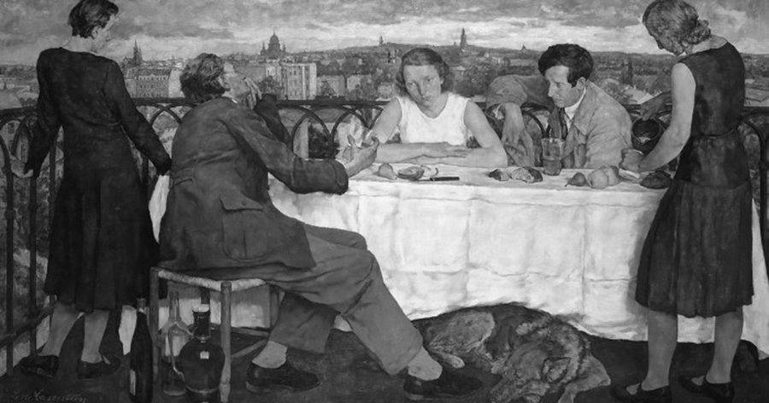
Перед вами картина Ло́тты Лазерште́йн, написанная почти век назад. Считается, что на ней запечатлены люди, которые незадолго до этого узнали, чем закончились ОНИ. Назовите ИХ одним словом.
Ответ: выборы.
Комментарий: В 1930 году НСДАП набрала более 18 процентов на выборах в рейхстаг, фактически перестав быть маргинальной силой и даже оказавшись второй по величине политической партией в немецком парламенте. Картина немецкой художницы еврейского происхождения называется «Вечер над Потсдамом» и фиксирует тревожные настроения, характерные для местной интеллигенции той эпохи.
Источники: 1. https://en.wikipedia.org/wiki/Lotte_Laserstein
2. https://www.museumsportal-berlin.de/de/planen-organisieren/blickfange/lotte-lasersteins-abend-uber-potsdam/
3. https://utnapishti.livejournal.com/467295.html
Автор: Сергей Никольский

Вопрос 14
Раздаточный материал (изображение):
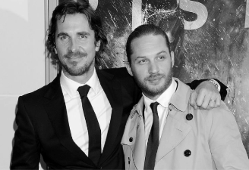
Арест за антинацистскую пропаганду не сломил молодую журналистку Герду Таро́. Очевидцы, которые рассказывали про её появление в тюрьме, упоминали ТАКИЕ ИКСЫ. В сцене драки между двумя брутальными героями фильма «Тёмный рыцарь» Тому Ха́рди тоже пришлось использовать ТАКИЕ ИКСЫ. Что мы заменили словами ТАКИЕ ИКСЫ?
Ответ: высокие каблуки.
Комментарий: Военная фотожурналистка Герда Таро была не только очень смелой женщиной, но и иконой стиля. В 1933 году она отправилась в тюрьму с макияжем и на высоких каблуках. Том Харди выглядит достаточно брутально, но ниже Кристиана Бэйла на восемь сантиметров, поэтому для сцены драки в фильме «Тёмный рыцарь: Возрождение легенды» надевал ботинки с высокими каблуками.
Источники: 1. https://tinyurl.com/wsr2p78w
2. https://t.me/Brideshead_Revisited/736
Автор: Сергей Никольский

Вопрос 15
Оказавшийся в Германии в середине XIX века анархист Михаил Баку́нин предлагал архитектору Го́тфриду Зе́мперу использовать для сооружения АЛЬФ произведения искусства. Назовите АЛЬФЫ словом с удвоенной согласной.
Ответ: баррикады.
Комментарий: Анархист и участник знаменитой Весны народов Михаил Бакунин оказался в Дрездене в революционные дни и стал одним из организаторов местного восстания, в котором принимали участие многие деятели искусства. Так, знаменитый архитектор Готфрид Земпер спроектировал для восставших свою собственную баррикаду, и Бакунин предложил ему поместить на баррикады предметы искусства, считая, что это остановит полицию от активных действий.
Источники: 1. https://t.me/lessisbore/2128
2. https://en.wikipedia.org/wiki/Gottfried_Semper
Автор: Сергей Никольский

Вопрос 16
Помимо более известного хобби, которое ассоциируется с произведением шотландца, в Великобритании также существует общество любителей концовок. Какое слово мы заменили в тексте вопроса?
Ответ: развязок.
Комментарий: Трейнспо́ттинг — так в оригинале называется культовый роман И́рвина Уэ́лша «На игле» — это хобби, предполагающее наблюдение за проезжающими поездами. Однако в Великобритании существует ещё и общество любителей наблюдать за кольцевыми развязками на дорогах. Концовка и развязка — контекстуальные синонимы. .
Источники: 1. https://en.wikipedia.org/wiki/Roundabout_Appreciation_Society
2. https://www.theguardian.com/lifeandstyle/2022/jun/17/experience-i-am-the-dullest-man-in-britain
3. https://dullkev.com/
4. https://en.wikipedia.org/wiki/Trainspotting_(novel)
Автор: Сергей Никольский

Вопрос 17
[Ведущему: чётко прочитать «не» в слове «нелитературном»!]
Поэтесса Э́мили Ди́кинсон провела значительную часть жизни в семейном доме в небольшом городке. Рассказывая о многотомном нелитературном наследии Эмили, Полина Барско́ва замечает, что и составителю ИКСА, и поэту нужно действовать быстро. Назовите ИКС словом латинского происхождения.
Ответ: гербарий.
Комментарий: Дикинсон увлекалась ботаникой и оставила после себя серьёзную коллекцию гербариев, собранных преимущественно в семейном саду в А́мхерсте. Полина Барскова пишет: «Автор гербария и автор стихотворения имеют много общих задач, например, срочность. Записывать стихотворение и засушивать цветок нужно срочно, иначе и то, и другое исчезнет, распадётся, изменится до неузнаваемости».
Источники: 1. https://seance.ru/articles/dickinson-herbarium/
2. https://en.wikipedia.org/wiki/Emily_Dickinson
Автор: Сергей Никольский

Вопрос 18
Если не платить кредиторам, то долги могут попытаться выбить. Алла Испра́вникова пишет, что многие ИКСЫ эпохи Возрождения не сохранились до наших дней, так как их понемногу уничтожали сами хозяева, желая расплатиться с тем или иным долгом. Назовите ИКС словом, образованным от фамилии.
Ответ: гобелен.
Комментарий: Гобелены позволяли должникам эпохи Возрождения расправиться с долгами — владельцы вынимали из произведения искусства золотые нити и расплачивались ими. В русском языке гобелены получили своё название от мануфактуры, основанной братьями Жа́ном и Филибе́ром Гобеле́нами.
Источники: 1. https://t.me/thedilettantes/2192
2. https://tinyurl.com/55az4h9r
3. https://arzamas.academy/mag/749-gobelen
Автор: Сергей Никольский

Вопрос 19
Желая показать, насколько кристаллография красива и при этом легко вписывается в обыденную жизнь, учёная Хе́лен Мэ́гоу предложила дизайнерской компании выпустить ИХ со схемами кристаллических структур. Назовите ИХ одним словом.
Ответ: обои.
Комментарий: Хелен написала директору дизайнерской фирмы с предложением использовать схемы кристаллической структуры в качестве вдохновения для узора обоев. Впоследствии аж 28 производителей, откликнувшихся на эту идею, поучаствовали в крупной выставке «Британский узор».
Источники: 1. https://t.me/biochemtales/966
2. https://en.wikipedia.org/wiki/Helen_Megaw
Автор: Сергей Никольский

Вопрос 20
Раздаточный материал (изображение):
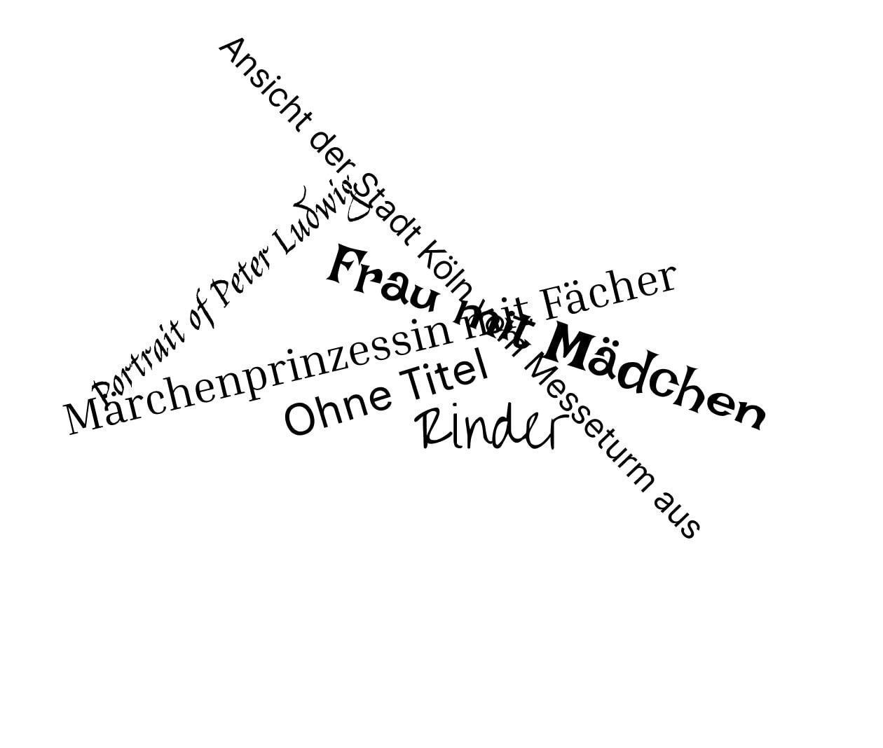
[Ведущему: не обращать внимания команд на кавычки в тексте вопроса!] В 2016 году в Кёльне Ахме́т Огю́т использовал, например, «Женщину с девочкой» и «Быка». Огют назвал свою работу двумя начинающимися одинаково словами, одно из которых фамилия. Назовите эту фамилию.
Ответ: Бакунин.
Комментарий: Художник Ахмет Огют в своём проекте воплотил в жизнь идею бакунинской баррикады. С 2015 по 2022 год он работал с несколькими крупными музеями, которые согласились предоставить для инсталляции некоторые из своих важнейших экспонатов.
Источники: 1. https://t.me/lessisbore/2128
2. https://en.wikipedia.org/wiki/Gottfried_Semper
3. https://www.stedelijk.nl/en/digdeeper/ahmet-ogut
Автор: Сергей Никольский

Вопрос 21
В 1946 году в Бразилии члены одной диаспоры, руководствуясь теми же соображениями, что и их более известный соотечественник, убили 150 человек, которых посчитали жертвами пропаганды. Считается, что эти люди окончательно подорвали репутацию живущих в Бразилии ИХ. Кто такие ОНИ?
Ответ: японцы.
Комментарий: Японская диаспора появилась в Бразилии ещё в начале XX века, когда стране требовалось много дешёвой рабочей силы. В военное время и сразу после 1945 года уровень недоверия к японцам со стороны бразильцев резко вырос, когда среди необразованной части диаспоры укоренилось представление о том, что на самом деле их страна выиграла войну. Убеждённые, что информация о капитуляции — это американская пропаганда, члены группировки Си́ндо Ренмэ́й объявили охоту на своих соотечественников-пораженцев. Их действия едва не привели к поголовной депортации японцев из Бразилии.
Источники: 1. https://en.wikipedia.org/wiki/Shindo_Renmei
2. https://en.wikipedia.org/wiki/Japanese_Brazilians
3. https://t.me/wehistory/11269
Автор: Сергей Никольский

Вопрос 22
Одна японская корпорация ежегодно проводит церемонию памяти миллиардов жертв. Назовите продукцию этой корпорации словом латинского происхождения.
Ответ: пестициды.
Зачёт: инсектициды, фумигаторы, репелленты.
Комментарий: Ежегодно корпорация выращивает, а затем убивает во время испытаний своей продукции миллиарды насекомых. Своеобразную процедуру памяти проводят для того, чтобы признать вклад насекомых в науку и дело компании.
Источники: 1. https://corp.earth.jp/en/index.html
2. https://unseen-japan.com/japan-insect-memorial-service/
Автор: Сергей Никольский

Вопрос 23
По мнению Дэ́ниэла И́ммервара, преображению унылого портового города в середине прошлого века способствовала американская военная база. Символично, что именно с нескольких уроженцев этого города позднее началось так называемое ОНО. Назовите ЕГО двумя словами, которые начинаются на соседние буквы алфавита.
Ответ: британское вторжение.
Комментарий: Можно сказать, что мы продолжили тему насекомых. Солдаты с военной базы, расположенной в нескольких милях от Ливерпуля, стали ретрансляторами американской культуры, а город заполонили пластинки, комиксы и модная одежда. Дэниэл Иммервар считает, что это оказало прямое влияние на появление множества рок-групп в городе. «Британским вторжением» называют эпоху доминирования британской рок-музыки в американских чартах и массовой культуре.
Источники: 1. https://fsgworkinprogress.com/2019/02/21/baselandia/
Автор: Сергей Никольский

Вопрос 24
Можно сказать, что из‑за необычного завещания американский историк и психонавт Ти́моти Лири́ был кремирован дважды. Дело в том, что в 2002 году, спустя пять лет после смерти Лири, капсула с его прахом... Ответьте достаточно точно, СДЕЛАЛА ЧТО?
Ответ: вошла в атмосферу Земли.
Зачёт: сгорела в атмосфере Земли, сгорела в космосе.
Комментарий: Тимоти Лири завещал отправить урну со своим прахом в космос. Пять лет она вращалась на орбите, а после вошла в атмосферу Земли и сгорела.
Источники: 1. https://lpgenerator.ru/blog/2016/01/28/pohoronnyj-biznes-v-kosmose/
2. https://en.wikipedia.org/wiki/Timothy_Leary
3. https://t.me/BulatovDmitry/2050
Автор: Сергей Никольский

Тур 3
Редакторы: Максим Мерзляков
Редактор благодарит за тестирование вопросов и ценные замечания Дарию́ и Чинги́за Жылкыба́евых, Анастасию Кали́нину, Александра Коробе́йникова, Александра Кругло́ва, Дмитрия и Катерину Латы́повых, Тему́ра Палла́ева, Жанну Подоля́к, Марию Смирно́ву, Антона Тилипма́на, Наи́ля Фару́кшина и Валерия Юдачёва.

Вопрос 25
В этом вопросе ПЕРВОЕ и ВТОРОЕ — замены. По словам антикове́да, мироздание представлялось грекам раскрытой пастью, поэтому ПЕРВОЕ и ВТОРОЕ в греческом были полными омонимами. В русском языке ВТОРОЕ отличается от ПЕРВОГО наличием… Чего?
Ответ: двух точек.
Зачёт: точек, точек над ё; по упоминанию точек в любом падеже без неверных уточнений.
Комментарий: ПЕРВОЕ — это небо, а ВТОРОЕ — нёбо. В древнегреческом языке эти слова были полными омонимами, а в русском различаются точками над ё. Двумя точками в немецком обозначается умла́ут.
Источники: Ф. Зелинский. История античных религий; https://tinyurl.com/4ewx4jtb
Автор: Максим Мерзляков

Вопрос 26
[Ведущему: не обращать внимания команд на кавычки в тексте вопроса!]
Передние конечности вымерших непарнокопытных халикоте́риев были длиннее задних, поэтому, по словам одного автора, они напоминали помесь лошади и АЛЬФЫ. Один из альбомов «АЛЬФ» называется «Humanz» [хью́манз]. Какое слово заменено АЛЬФОЙ?
Ответ: горилла.
Зачёт: в любом числе и падеже.
Комментарий: при ходьбе халикотерии напоминали горилл, которые тоже опираются на длинные руки. Группа «Gorillaz» [гориллаз], чьё название означает «гориллы», дала одному из своих альбомов название, которое перекликается с названием группы.
Источники: 1. https://ru.wikipedia.org/wiki/Халикотериевые
2. С. Брусатти. Эра млекопитающих: Из тени динозавров к мировому господству; https://tinyurl.com/kdvx2d5s
3. https://ru.wikipedia.org/wiki/Гориллы
4. https://ru.wikipedia.org/wiki/Gorillaz
Автор: Максим Мерзляков

Вопрос 27
Про одного советского деятеля, который был очень активным и постоянно крутился в литературных кругах, говорили, что он даже публиковался под псевдонимом «КОСМОНАВТКА». Кто заменён КОСМОНАВТКОЙ?
Ответ: Белка.
Зачёт: точный ответ
Комментарий: упомянутый деятель — драматург Авра́м Ве́вюрка, чья фамилия даже переводится как «белка». Оправдывая фамилию, он крутился подобно белке в колесе. Собака Белка — одна из первых космонавток, чем и обусловлена логика замены.
Источники: 1. https://tinyurl.com/3f5uhrhk
2. https://tinyurl.com/r3f6uy5n
3. https://ru.wikipedia.org/wiki/Белка_и_Стрелка
Автор: Максим Мерзляков

Вопрос 28
По воспоминаниям Кузьмы́ Петро́ва‑Во́дкина, на сезонных работах были свои виртуозы, для которых ИКС был чем‑то вроде ИГРЕКА. Какие слова, начинающиеся на одну и ту же букву, заменены ИКСОМ и ИГРЕКОМ?
Ответ: серп, смычок.
Зачёт: в любом порядке.
Комментарий: речь шла об уборке урожая. Стебли пшеницы по той же логике были подобны скрипичным струнам.
Источники: К. Петров-Водкин. Хлыновск; https://tinyurl.com/ymb7wtwy
Автор: Максим Мерзляков

Вопрос 29
Согласно книге о египетских мифах, ОН напоминает лунный серп. ОН достаточно длинный для обследования илистого дна. Назовите ЕГО двумя словами.
Ответ: клюв и́биса.
Зачёт: точный ответ.
Комментарий: этот интересный факт объясняет, почему египтяне изображали лунного бога То́та с головой ибиса — птицы с длинным изогнутым клювом. Ибисы едят насекомых, ракообразных и прочую живность, прячущуюся в иле, и для этого у них достаточно длинные клювы, такой вот ещё один интересный факт.
Источники: 1. Г. Шоу. Египетские мифы. От пирамид и фараонов до Анубиса и «Книги мёртвых»; https://tinyurl.com/2atufeu2
2. https://ru.wikipedia.org/wiki/Ибисы
3. https://tinyurl.com/2u96tcha
Автор: Максим Мерзляков

Вопрос 30
В пантеоне псевдорелигиозного учения, придуманного известным британцем, есть, например, Багряная Жена и Те́рион. Важную роль в этом учении играет древнеегипетская Сте́ла Откровения, которая была выставлена в каирском музее под НИМ. Назовите ЕГО.
Ответ: номер 666.
Зачёт: 666.
Комментарий: речь идёт об учении, изобретённом сатанистом и оккультистом А́листером Кро́ули. Багряная Жена и Терион — это вавилонская блудница и зверь из Откровения Иоа́нна Богослова, а Стела Откровения, вероятно, получила такую важную роль, потому что была экспонатом под номером 666.
Источники: 1. https://ru.wikipedia.org/wiki/Кроули,_Алистер
2. https://ru.wikipedia.org/wiki/Телема
3. https://ru.wikipedia.org/wiki/Стела_откровения
Автор: Максим Мерзляков

Вопрос 31
В предисловии к сборнику, в котором есть, например, рассказы «Узник фараонов» и «Курган», Го́вард Ла́вкрафт назван двумя словами — почти теми же, которыми называют ЕЁ. Напишите ЕЁ имя и фамилию.
Ответ: Ла́ра Крофт.
Зачёт: Lara Croft.
Комментарий: Лавкрафта назвали расхитителем гробниц. Известная расхитительница гробниц — Лара Крофт, имя и фамилию которой можно собрать из «Говарда Лавкрафта».
Источники: 1. Г. Лавкрафт. Ночной океан (сборник); https://tinyurl.com/3rup8ak6
2. https://ru.wikipedia.org/wiki/Лара_Крофт
Автор: Максим Мерзляков

Вопрос 32
[Ведущему: в обоих вопросах дуплета выделить голосом слово «он», как если бы оно было написано заглавными буквами!]
Дуплет: два вопроса по 30 секунд обсуждения каждый.
1. Героине одного романа, страдающей раздвоением личности, принадлежит галерея, на одной стене которой висят классические картины. Название этой стене дал он. Напишите в исходном виде имя, в котором пропущены пять букв.
2. На другой стене этой же галереи написаны лозунги вроде «Смерть искусству!» или «Законы — дерьмо!». Название этой стене дал он. Напишите в исходном виде имя, в котором пропущены четыре буквы.
Ответ: 1. Аполло́н;
2. Диони́с.
Зачёт: точные ответы.
Комментарий: в героине борются разумное аполлони́ческое и хаотическое диониси́йское начало, что и отражает её галерея, одна из стен которой названа «стеной Аполлона», а другая — «стеной Диониса».
Источники: 1. И. Рэнкин. Не на жизнь, а на смерть; https://tinyurl.com/yhkdh4cx
2. https://ru.wikipedia.org/wiki/Аполлоническое_и_дионисийское
Автор: Максим Мерзляков

Вопрос 33
Раздаточный материал (изображение):
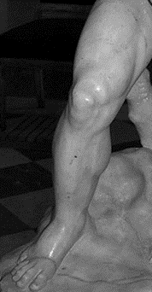
Дуплет: два вопроса по 30 секунд обсуждения каждый.
1. Чья это нога?
2. В одном из вариантов известного выражения упоминаются нога и герой, а в более распространённом варианте — один из противников героя и ОНИ. Что такое ОНИ?
Ответ: 1) Геркуле́са; 2) когти.
Зачёт: 1) по имени Геркулес или Гера́кл без неверных уточнений; 2) по упоминанию когтей без неверных уточнений.
Комментарий: речь идёт о латинском выражении «по когтям узнают льва». В древности у него существовало множество вариантов, в числе которых, например, «по ноге узнают Геркулеса» и «по ушам узнают осла». В первом вопросе вам предложили узнать по ноге Геркулеса со скульптуры, на которой он убивает льва.
Источники: 1. https://ru.wikipedia.org/wiki/Геракл
2. https://ru.wikipedia.org/wiki/Ex_ungue_leonem
Автор: Максим Мерзляков

Вопрос 34
Героиня одного романа строит сепаратистские планы и сравнивает некую европейскую страну с Мала́йзией. По мнению героини, у АЛЬФЫ и ИКСА даже символы похожи. Назовите АЛЬФУ и ИКС.
Ответ: Вене́ция, Сингапу́р.
Зачёт: в любом порядке.
Комментарий: по мнению венецианской сепаратистки, Венеции давно пора отделиться от Италии и вести процветающую жизнь, подобно той, что ведёт Сингапур, отделившийся от Малайзии. Дополнительное сходство между городами-государствами героиня видит в образах венецианского крылатого льва и мерла́йона — полульва-полурыбы, символа Сингапура.
Источники: 1. Н. Стивенсон. Синдром отката; https://tinyurl.com/yc68s6vh
2. https://ru.wikipedia.org/wiki/Сингапур
3. https://ru.wikipedia.org/wiki/Лев_святого_Марка
4. https://ru.wikipedia.org/wiki/Мерлайон
Автор: Максим Мерзляков

Вопрос 35
Однажды в дружеской компании Валентин Сте́нич фантазировал, как хорошо было в старое время, придя с мороза, открыть буфет, достать хрустальный графин, налить водки, нарезать сёмгу… Дальнейшее развитие событий описал перебивший Стенича Зо́щенко. Каким устойчивым выражением из двух слов заканчивалась его реплика?
Ответ: кушать подано.
Зачёт: точный ответ.
Комментарий: Зощенко продолжил: «И, подойдя на цыпочках к другой двери, провозгласить: «Барин, кушать подано!»». Тем самым он намекал, что в старое время гораздо вероятнее было оказаться не барином, а крепостным слугой.
Источники: 1. Ю. Томашевский. Вспоминая Михаила Зощенко; https://tinyurl.com/yc52w5kw
2. https://tinyurl.com/rsnuv4w6
Автор: Максим Мерзляков

Вопрос 36
Раздаточный материал (изображение):

Картина А́ндреса Серра́но, которая композиционно повторяет фотографии рыболовов с трофеями, называется «ОНА». Назовите ЕЁ словом иностранного происхождения.
Ответ: Пьета́.
Зачёт: Пиета́, Pieta.
Комментарий: Пьета — традиционное название сюжета, в котором дева Мария держит на руках Христа. Композиция напоминает традиционное позирование рыболовов с рыбами, а дополнительный символизм придаёт тот факт, что рыба — символ Иисуса.
Источники: 1. https://tinyurl.com/443f4ywe
2. https://ru.wikipedia.org/wiki/Пьета
3. https://ru.wikipedia.org/wiki/Ихтис
Автор: Максим Мерзляков

